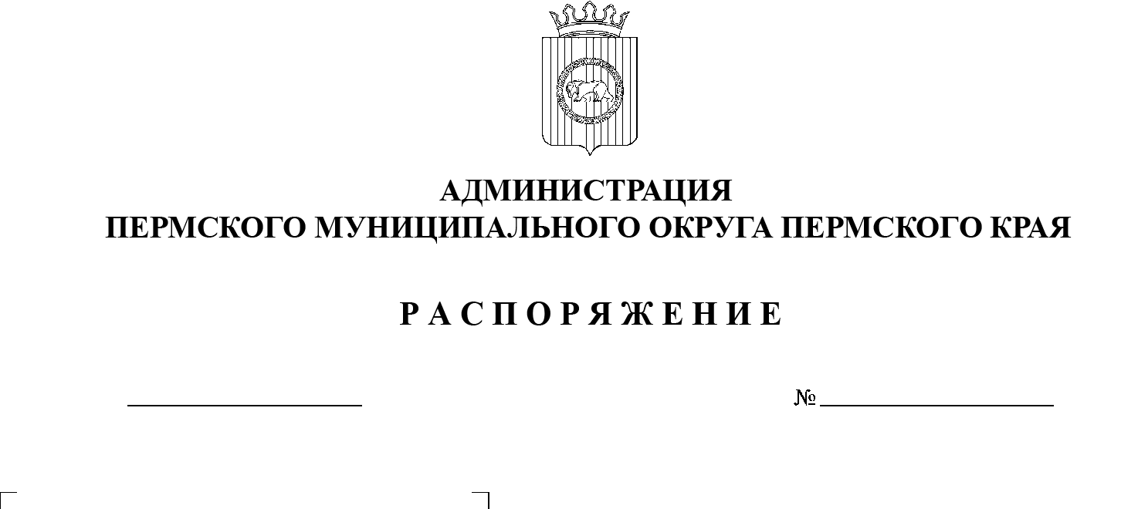
16.01.2025
299-2025-01-07.С-8
О внесении изменения
в подпункт 1.1.2 подпункта 1.1 пункта 1 распоряжения администрации Пермского муниципального округа Пермского края от 17 января 2023 г. № 299-2024-01-07.С-11
«Об определении уполномоченных должностных лиц территориальных управлений администрации Пермского муниципального округа Пермского края
на совершение нотариальных действий»

В соответствии с пунктом 19 части 1 статьи 16.1 Федерального закона от 06 октября 2003 г. № 131-ФЗ «Об общих принципах организации местного самоуправления в Российской Федерации», пунктом 17 части 1 статьи 6, пунктом 6 части 2 статьи 30 Устава Пермского муниципального округа Пермского края:
1. Внести в подпункт 1.1.2 подпункта 1.1 пункта 1 распоряжения администрации Пермского муниципального округа Пермского края от 17 января 2023 г. № СЭД-2023-299-01-01-07.С-11 «Об определении уполномоченных должностных лиц территориальных управлений администрации Пермского муниципального округа Пермского края на совершение нотариальных действий» (в редакции распоряжений администрации Пермского муниципального округа Пермского края от 11 апреля 2023 г. № СЭД-2023-299-01-01-07.С-142, от 13 апреля 2023 г. № СЭД-2023-299-01-01-07.С-145, от 18 мая 2023 г. № СЭД-2023-299-01-01-07.С-188, от 03 июля 2023 г. № СЭД-2023-299-01-01-07.С-233, от 04 марта 2024 г. № 299-2024-01-07.С-53, от 16 августа 2024 г. № 299-2024-01-07.С-162) изменение, заменив слова «главного специалиста» словом «консультанта».
2. Начальнику Гамовского территориального управления администрации Пермского муниципального округа Пермского края направить в территориальный орган юстиции для учета по форме и в порядке, которые установлены федеральным органом юстиции, сведения о должностном лице, указанном в пункте 1 настоящего распоряжения.
3. Опубликовать (обнародовать) настоящее распоряжение в бюллетене муниципального образования «Пермский муниципальный округ» и разместить на официальном сайте Пермского муниципального округа в информационно-телекоммуникационной сети Интернет (www.permokrug.ru).
4. Настоящее распоряжение вступает в силу со дня его подписания и распространяется на правоотношения, возникшие с 01 января 2025 г.
Глава муниципального округа В.Ю. Цветов

